**TASCA DEL 4 al 8 DE MAIG - MATEMÀTIQUES**

1R ESO

Triangles. Teorema de Pitàgores

Aquestes activitats s'han de lliurar enviant-me-les per correu electrònic amb **data límit el divendres 8 de maig** . Aneu fent les activitats amb tranquil·litat i preguntant-me els dubtes. No hi ha pressa, no vull que us satureu. Repartiu el treball en diversos dies

1. Realitza el visionat dels següents vídeos a Youtube i pren apunts a la llibreta del que s'explica en ells.

# VIDEO 1: <https://www.youtube.com/watch?v=D4IvZQEenT8>

**Activitats**

1. Calculeu el quadrat dels tres costats dels triangles següents i comproveu en quin d’ells es compleix el teorema de Pitàgores

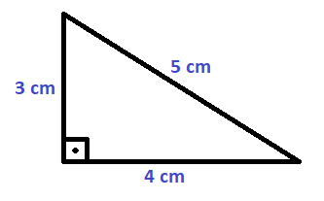 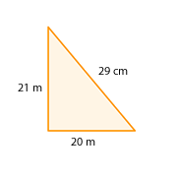

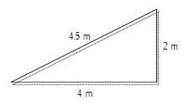

1. Determineu si els següents triangles són rectangles (recordeu que tots els triangles rectangles han de complir el teorema de pitagores) . En cas que el triangle sigui rectangle indiqueu la mida de la hipotenusa i dels catets.
2. 12cm, 16cm y 20cm
3. 13m, 12m y 10m
4. 15 km, 20 km, 25 km
5. Dels següents triangles rectangles, trobeu el costat que falta:

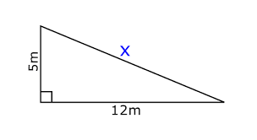 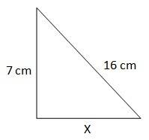 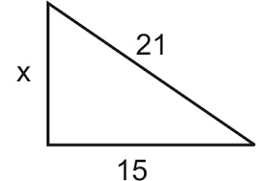

1. Una escala de 15m es recolza en una paret vertical de manera que el peu de l’escala està a 9m de la paret. A quina alçada es troba l’escala?

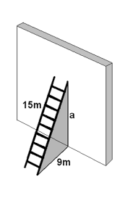

1. Un far de 16 metros d’ altura envia la seva llum a una distancia horitzontal sobre el mar de 63 metros. Quina és la longitud, en metros, del raig de llum ?

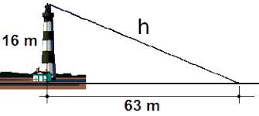

1. Ens situem a 120 metros de distancia d’un coet, la visual de l’extremo superior del coet recorre un total de 130 metros. Quina és l’altura total del coet?

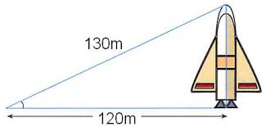

1. Una cometa està nugada al terra amb un cordill de 200 metres de longitud. Quan la corda està totalment tensa, la vertical de la cometa al terra està a 160 metros del punt on es va nugar la cometa. A quina altura està volant la cometa?

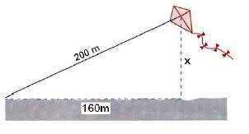

1. Calculeu l’altura d’un triangle equilàter de 14 cm de costat

1. Troba la diagonal d’un quadrat de 12 cm de costat.
2. Quan mesura el costat d’un rombe si les seves diagonals fan 12 dm i 16 dm



1. Els costats paral·lels d’un trapezi rectangle mesuren 13dm i 19dm, i el costat obliquo mesura 10dm. Calculeu la longitud de l’altura.

13cm

*a* 10cm

19cm